МЕТОДИЧЕСКИЕ РЕКОМЕНДАЦИИ
ПЕДАГОГАМ МАОУ СОШ № 7
ПО ОРГАНИЗАЦИИ ДИСТАНЦИОННОГО ОБУЧЕНИЯ.

Организовать работу в соответствии с выбранными сервисами и платформами: Якласс, WhatsApp, Skype, «Дневник.ру», «В контакте», электронная почта.
- Планировать свою деятельность с учетом расписания занятий на каждый учебный день.
- Создавать простейшие, нужные для обучающихся задания, сокращая время проведения урока от 20 до 30 минут.
- Исключить завышенную нагрузку по предметам «Физкультура», «Технология», «Музыка», «ОБЖ», «ИЗО».
- Сократить объем работы учащихся с использованием электронных платформ и сервисов.
- Рекомендовать учащимся делать перерывы в занятиях, использовать гимнастику для глаз, простые физические упражнения.
- Информировать обучающихся и их родителей об организации ежедневного мониторинга фактического присутствия обучающихся.
- Для учащихся, испытывающих затруднения в усвоении учебного материала, использовать «точечные» консультации в соответствии с графиком онлайн-консультаций.
- Выражать свое отношение к работам обучающихся в виде текстовых или аудиорецензий, устных онлайн-консультаций.
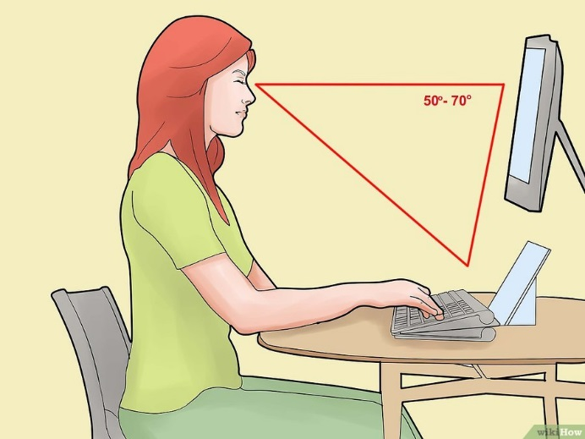
- После каждого проведенного урока выставлять оценки в электронный дневник.

